ข่าวประชาสัมพันธ์
CSC จัดเต็มโปรโมชั่นพร้อมของสมนาคุณภายในงาน TME
พบกับ CSC ที่งานมหกรรมมือถือ Thailand Mobile Expo 2017 Hi-End ณ.ศูนย์ประชุมแห่งชาติสิริกิติ์ เริ่มแล้ววันนี้ – 21 พฤษภาคม 2017 พร้อมโปรโมชั่นและของสมนาคุณที่จัดกันมาเต็มขบวนรถ เรียกได้ว่า ลด แลก แจก แถมกันทั้งงาน โดยมือถือแบรนด์ดัง พร้อมจ่ายกันแบบสบายๆ ผ่อน 0 % นานสูงสุด 10 เดือนกับธนาคารชั้นนำ อย่าลืม!! แวะมาที่บูธ CSC รับรองไม่ผิดหวัง
ด่วน!! ของมีจำนวนจำกัด รู้แล้วแวะเลย ที่ บูธ M2 CM6 และ P6/1
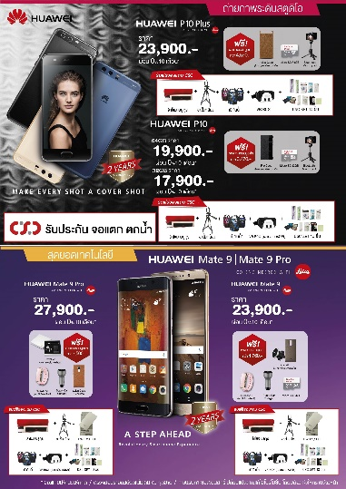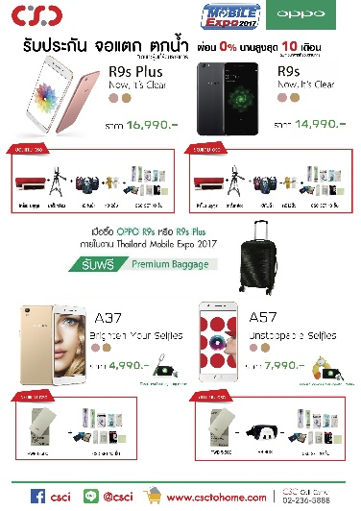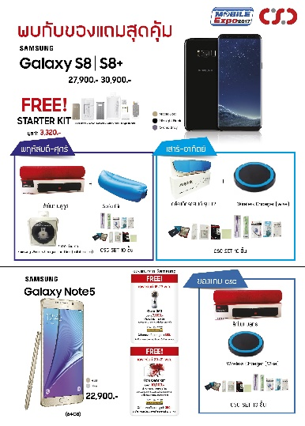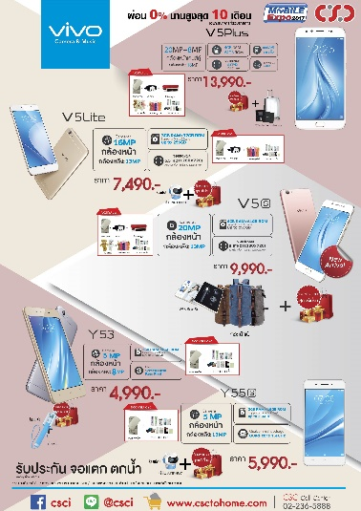

สอบถามรายละเอียดเพิ่มเติมที่ CSC Call center 02-236-5888 หรือ www.csci.co.th
Fcebook : www.facebook.com/CSCITUnlimit

...................................................................................................................
สอบถามเพิ่มเติม : คุณณัฐกฤตา บุณยรัตนพันธุ์ (ศรีศกุน) MKT CSC Tel.087-818-0777

